Dzīvojamās mājas nojaukšana,
“Dīķi”, Dobeles pagasts, Dobeles novads

Ēkas adrese, kad.apz. un atrašanās vieta kartē
“Dīķi”, Dobeles pagasts, Dobeles novads, kad.apz. 4660 003 0085
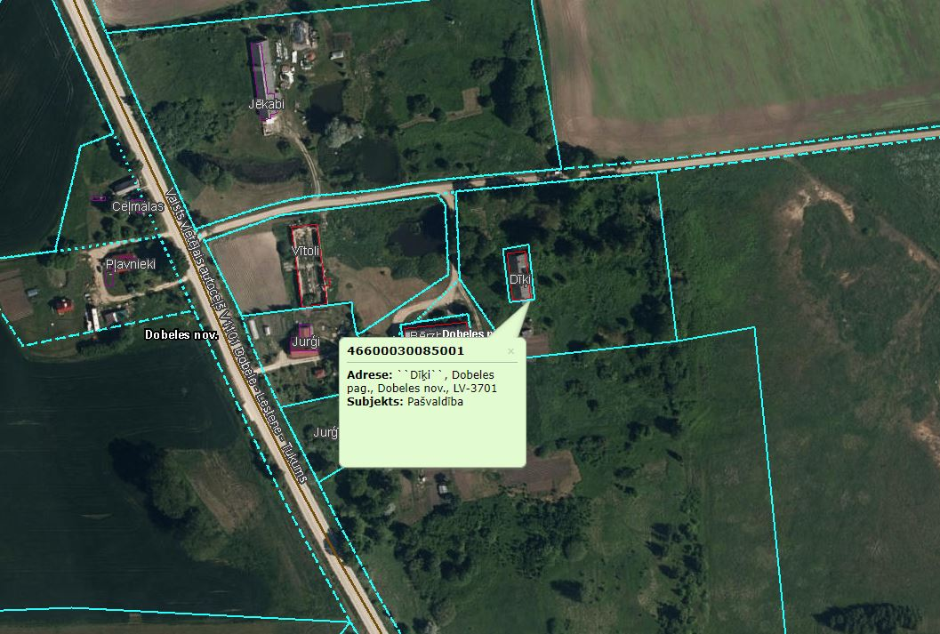

Fotofiksācija
